İş Sağlığı ve Güvenliği Politikamız

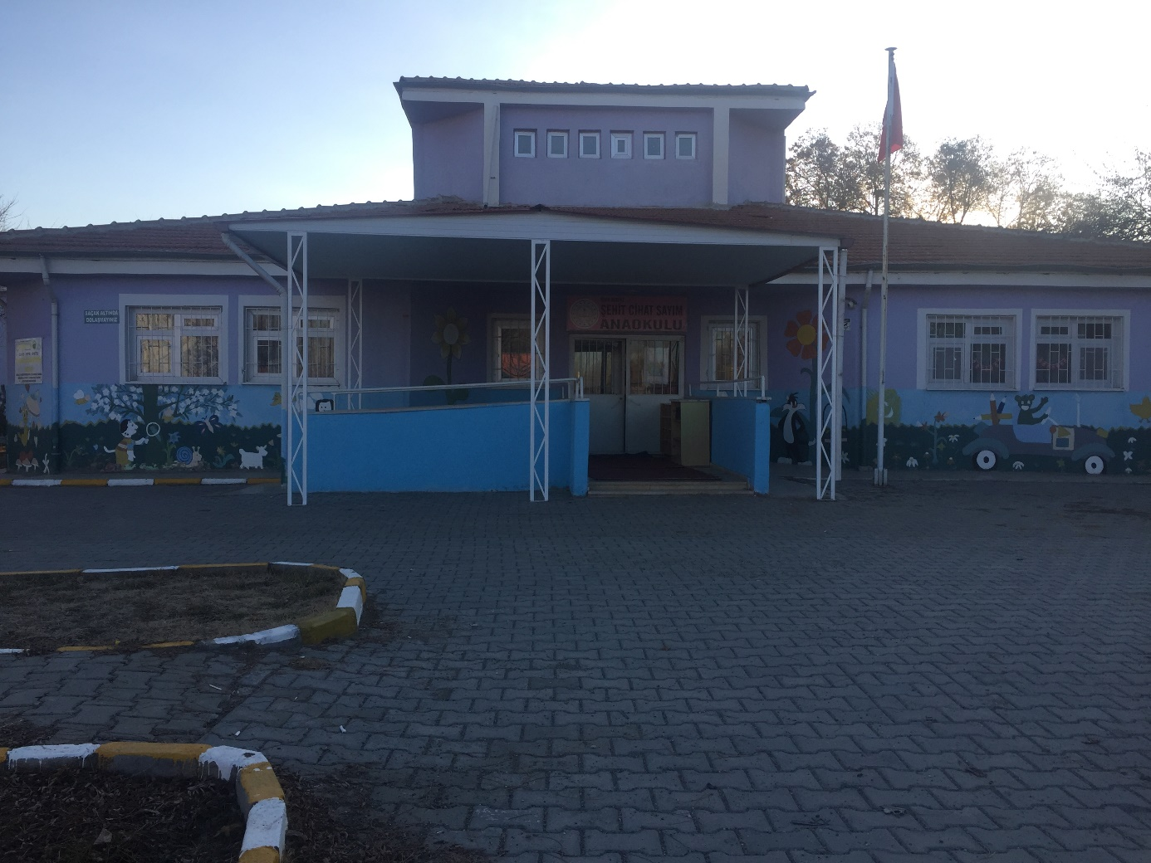

Okulumuzun faaliyet alanlarındaki, İş Sağlığı ve Güvenliğinin sağlanması ile ilgili yürürlükte olan yasal şartları belirlemek, alınacak tedbirleri ve uygulama esaslarını belirlemek, çalışanları bilgilendirmek, güncelliğini sağlamak, ihtiyaçları zamanında ve eksiksiz yerine getirmeyi ve sürekli iyileştirmeyi taahhüt ederiz.

